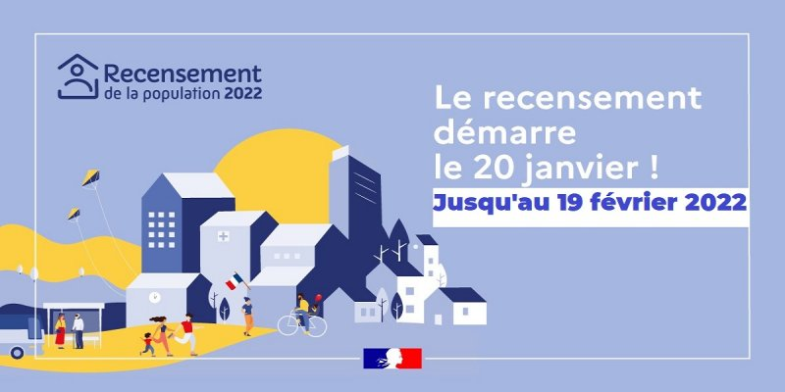

Le recensement de la population aura lieu du 20 janvier au 19 février 2022.
A quoi sert le recensement ?
Le recensement de la population est une enquête d’utilité publique obligatoire qui permet de connaître le nombre de personnes vivant en France et de déterminer la population officielle de notre commune. Ses résultats sont utilisés pour calculer la participation de l’Etat au budget des communes.
Ces données servent également à comprendre l’évolution démographique de notre territoire et permettent d’ajuster l’action publique aux besoins de la population en matière d’équipements collectifs (&écoles, maisons de retraites, etc), de programmes de rénovation des quartiers, de moyens de transport à développer, …
Il est donc important que ces données soient les plus complètes et précises possibles.
Vos réponses sont confidentielles et seul l’INSEE est habilité à exploiter les questionnaires.
Comment cela fonctionne-t-il ?
La réponse par internet est la manière la plus simple de se faire recenser. Un agent recenseur se présentera à votre domicile pour vous remettre les documents explicatifs nécessaires à la connexion au site : https://www.le-recensement-et-moi.fr. Vous pourrez ainsi répondre au questionnaire en ligne.
Si vous n’avez pas la possibilité de répondre par internet, un agent recenseur vous remettra une feuille de logement et autant de bulletins individuels qu’il y a d’occupants, puis conviendra d’un rendez-vous pour venir les récupérer.
Pour les maisons individuelles disposant d’une boîte aux lettres clairement identifiées, les documents seront déposés à l’intérieur évitant ainsi une visite à votre domicile.
Merci de réserver le meilleur accueil aux agents recenseurs qui se présenteront chez vous.

